初中物理实验教案

北陵中学

李晓婧

一、声音的特性
【提出问题】
1、我们所接触到的各种声音中，有的听起来很尖、很刺耳，而有的听起来却很粗、很浑厚。从物理学的角度来说，实际就是指音调的高低。既然声音都是由物体振动而产生的，那么又为什么会造成音调有高有低呢？音调的高低与哪些因素有关呢？
2、在物理学中，声音的强弱叫做响度。不同的物体能发出不同响度的声音，相同物体也能发出响度不同的声音。那么声音的响度与什么因素有关呢？
【猜想或假设】
1、声音的音调的高低与物体振动的频率有关。
2、声音的响度的大小与物体振动的振幅有关。
【设计实验】
实验方案：
物体的振动有两个参数：振幅和频率。振幅是指物体在一次振动中偏离平衡位置的最大距离，而频率是指物体一秒钟内振动的次数。所以音调的高低与响度的大小应该与这两个因素有关。
为探究决定音调高低的因素，我们可以利用一把钢尺按在桌子边沿，使它一端悬空，通过改变钢尺伸出桌子边的长度来改变它振动的频率，并保证前后振动时振幅基本相同，观察声音的音调是否发生变化。
在研究声音的响度与振幅的大小时，我们可以借助音叉来进行，通过改变音叉发出声音的响度，来观察音叉振幅的大小。但由于音叉的振幅较小，不便观察，我们可以利用乒乓球来放大其振幅。
所需器材：课桌、钢尺（或锯条）、铁架台、乒乓球（或泡沫小球）、细线、音叉
【进行实验】
实验步骤：
（一）音调与频率的关系
1、如图1-1那样，将一把钢尺（或锯条）紧紧按在桌子面上，使钢尺的一端伸出桌子边沿。用手拨动钢尺，听钢尺振动发出的声音，并观察钢尺振动的快慢（振动频率）。
2、使钢尺伸出桌子边沿的长度增加或减小，再次拨动钢尺，且保持钢尺振动的幅度与上面的相同，观察钢尺振动的快慢，同时注意听声音的音调变化。
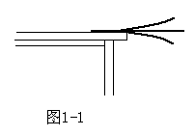
3、将观察到的现象记录于表1中。
表1
实验次数 | 伸出桌子边的长度 | 钢尺振动的快慢 | 音调的高低
第一次
第二次

（二）决定响度大小的因素
1、如图1-2所示，将正在发声的音叉轻触系在细线上的乒乓球（或泡沫小球），观察乒乓球被弹开的幅度。
2、改变音叉发声的响度，再将发声的音叉快速轻触系在细线上的乒乓球，观察乒乓球被弹开的幅度，再根据乒乓球被弹开的幅度来推断音叉振幅的变化。
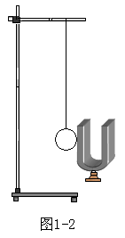

3、将观察到的现象记录于表2中。
表2
实验次数 | 音叉发声的响度 | 乒乓球被弹开的幅度 | 音叉振动的幅度
第一次
第二次

【分析和论证】
1、声音的音调的高低与物体振动的频率有关。
2、声音的响度的大小与物体振动的振幅有关。
【评估与交流】
1、在本次探究中，你的猜想与结论是否相同？如有出入，原因何在？
2、还可以利用哪些器材完成声音的响度与振幅的关系的实验？

二、光反射时的规律
【提出问题】
用激光对平面镜照射，正对着照射、斜着照射，观察反射后的激光亮点，提出以下问题：
1、射向镜面的光反射后将沿什么方向射出？
2、反射光线和入射光线与法线的位置在同侧、异侧还是重合？
3、反射角和入射角的关系一定相等吗？
4、光的反射现象中，光路可逆吗？
【猜想或假设】
1、激光经镜面反射后，红色的亮点在正对镜面的身前，表明反射后的光线一定是沿原路返回。
2、激光经镜面反射后，红色的亮点位置不固定，表明反射后的光线沿着什么方向射出，无规律可循。
3、激光经镜面反射后，反射光线沿什么方向射出，可能与激光向镜面入射的角度有一定的关系。
4、反射角可能等于入射角。
【设计实验】
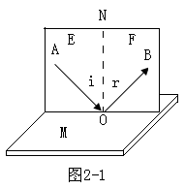
A．如图2-1所示，取一个平面镜M，一张可以绕轴ON水平转动的纸板EF竖直地立在平面镜上，纸板上的轴线ON垂直于镜面，保持纸板E、F在同一平面上。
B．在A实验基础上，让一束激光沿着纸板斜射向O点，同时把纸板F向后转动，观察反射光线，重复几次操作。
C．沿反射光线的反方向用激光入射到平面镜上，观察反射光线的位置。
所需器材：平面镜、白纸板、激光笔、直尺、水彩笔、量角器
【进行实验】
1、在纸板上画出入射光线AO，反射光线OD的径迹，改变入射光的入射方向两次，用不同颜色的笔画出入射光线和反射光线的径迹，如图2-2。
实验次数 | 入射角i | 反射角r
第一次
第二次
第三次
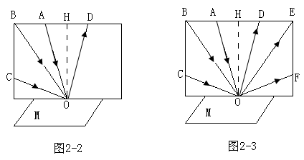
2、按上述实验设计中C分别进行实验，并将结果记录入下表中，如图2-3所示。
入射光线 | 反射光线
AO
BO
CO
DO
EO
FO

【分析和论证】
由于光在空气中传播我们看不见，无法观察到入射光线和反射光线，我们将激光笔贴近硬纸板，根据光的反射我们可以清楚地观察到入射光线和反射光线。从实验记录中可以看出，入射光线和反射光线可以完全重合。
1、分析实验1得出的结论是：入射光线和反射光线与法线在同一平面上，入射光线与反射光线分居在法线的两侧，反射角等于入射角。
2、分析实验2得出的结论是：光路是可逆的。
【评估与交流】
- 坐在教室前排两侧的同学，常常会看不清黑板上的字，是什么原因呢？
- 人为什么能看到并不发光的物体呢？

三、平面镜成像的特点
【提出问题】
- 平面镜成像时，像的位置、大小跟物体的位置、大小有什么关系？
- 物体在平面镜中成虚像还是实像？
【猜想或假设】
1、像与物体的大小是相等的。
2、像和物体分别到平面镜的距离是相等的。
3、像和物体的对应连线与平面镜垂直。
4、所成的像是只能用眼睛观测的虚像。
【设计实验】
该实验是要探究物体与它在平面镜中所成像的大小和位置关系。而所成的像只能在平面镜中看到，其大小和位置并不能进行直接的测量，所以要通过一个外形完全相同的蜡烛来代替镜中的像来完成该实验。
所以，我们先取一块玻璃板，点燃一支蜡烛后立于玻璃板前，让蜡烛在玻璃板中成一个像，如图3-1所示。然后，拿另一支蜡烛竖立在玻璃板后，前后、左右移动，直到蜡烛与像完全重合，并记下两只蜡烛的位置。这样，像与物体的大小，以及物体与镜面和像与镜面之间的关系就可通过实验得到。改变玻璃板前蜡烛的位置，再一次对实验结果进行验证。
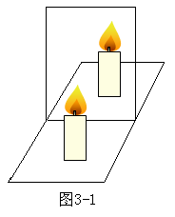
所需器材：玻璃板、大白纸、水彩笔、直尺、火柴、两支相同的蜡烛
【进行实验】
实验步骤：
1、在桌面上铺一张大白纸，在纸的中央处画一直线，在直线上竖一块玻璃板作为平面镜。
2、把一只点燃的蜡烛放在玻璃板的前面，观察它在玻璃板后面的像。
3、再拿一只同样的蜡烛在玻璃板后面移动，直到看上去跟前面那只蜡烛的像完全重合，这个位置就是前面那只蜡烛的像的位置。
4、在纸上记下这两只蜡烛的位置，用直线把每次实验中蜡烛和它的像的位置连接起来，用刻度尺测量蜡烛和它所成的像到玻璃板的距离，并记录于表中。
5、移动点燃的蜡烛的位置，按步骤1-4重做实验，也将测量结果与观察到的现象记录于表中。

物体的位置 | 物体到玻璃板的距离 | 像到玻璃板的距离 | 像与物大小比较
A
B
C

2、在一张白纸上用墨汁写上A、B、C三个字母，当墨迹未干时将纸对折，然后摊开，这样在纸上就有2个对称的图形，再将一块玻璃板沿纸的对折线垂直于纸面竖起放置，从玻璃板前进行观察，你会观察到的现象是什么？由此你能得出怎样的结论？
【分析和论证】
1、从表中的测量数据可知，物体与像与平面镜的位置关系是：物与像的连线垂直于镜面，且物到镜的距离等于像到镜的距离。
2、在实验中，两只蜡烛的外形完全相同，从而能将未点燃的蜡烛与点燃的蜡烛的像完全重合，这说明了：物与像的大小是相等的。
【评估与交流】
1、研究平面镜成像特点中，用玻璃代替平面镜的目的是什么？
2、在玻璃板的同一侧，某同学通过玻璃板看到了同一只蜡烛的两个像，产生这种现象的原因是什么？

四、凸透镜成像的规律
【提出问题】
照相机、投影仪里面都有凸透镜，放大镜本身就是凸透镜。它们都是利用凸透镜使物体成像。但是，照相机所成的像比被照的物体小，并且是倒立的；投影仪所成的像比物体大，也是倒立的；放大镜所成的像却是放大正立的。这是为什么？凸透镜成像是否有什么规律呢？
- 像的大小、正倒跟物体的位置有什么关系？
- 物体通过凸透镜成像，在光屏上成放大、缩小的像是以什么位置为分界的呢？
- 实像和虚像是否都能用光屏接收？
【猜想或假设】
1、照相时物体到凸透镜的距离比像到凸透镜的距离大，使用投影仪时物体到凸透镜的距离比像到凸透镜的距离小。看来，像是放大还是缩小的，可能与物体和像的相对位置有关。
2、无论是照相机还是投影仪（它们都成倒立的像），物体和像都在凸透镜的两侧，而放大镜（成正立的像）成像时，物体和像是在透镜的同侧。看来，像的正倒很可能跟它与物体是否在同侧有关。
【设计实验】
1、拿一个凸透镜，用“太阳聚焦法”找出凸透镜的焦点，测出焦距。然后透过凸透镜观察蜡烛的火焰，观察到的蜡烛能否用光屏接收，它比实际的烛焰大还是小，此时烛焰到凸透镜的距离满足什么条件？
2、从左到右依次在水平桌面上放蜡烛、凸透镜（焦距在10cm-20cm之间）和光屏，如图所示。
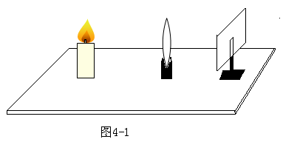
所需器材：凸透镜、光屏、蜡烛、火柴、刻度尺、光具座（或直接利用水平桌面）
【进行实验】
1、把蜡烛放在离凸透镜尽量远的位置上，调整光屏到透镜的距离，使烛焰在屏上成一个清晰的像。观察像的大小、正倒，分别测量物体、像到凸透镜的距离。
把蜡烛向凸透镜靠近几厘米，放好后重复以上操作，直到在光屏上得不到蜡烛的像。继续把蜡烛向凸透镜靠近，进行观察。怎样才能观察到烛焰的像？像在什么位置（只需估测）？像是放大的还是缩小的？正立的还是倒立的？按上述操作，把数据填入下表：
物体到凸透镜的距离u | 像到凸透镜的距离v | 像的大小（放大或缩小） | 像的正倒
分析上表中的数据，按照探究开始时提出的问题，总结凸透镜成像的规律。
2、选取焦距为10cm的凸透镜，竖直立在水平面上，用一支点燃的蜡烛作为物体放在凸透镜的左侧，研究烛焰所成的像。在凸透镜的右侧用一块白色的硬纸作屏，承接烛焰的像。把蜡烛放在离凸透镜较远的位置，逐渐靠近凸透镜，调整光屏到透镜的距离，使烛焰在屏上成一个清晰的像，观察像的大小，并用刻度尺测出蜡烛到透镜、光屏到透镜的距离，把观测的结果和测量的数据记录入下表中：

实验次数 | 1 | 2 | 3 | 4 | 5 | 6 | 7
物体到凸透镜的距离(cm) | 50.0 | 35.0 | 22.5 | 20.0 | 18.0 | 15.0 | 12.0
光屏到凸透镜的距离(cm)
像的大小与物体的大小关系
像的大小变化特点
【分析和论证】
凸透镜成像的规律：
成像的条件 | 成像性质 |  |  |  | 应用
物体到凸透镜的距离（u） | 像的正倒 | 像的大小 | 像的虚实 | 像到凸透镜的距离（v）
u>2f | 倒立 | 缩小 | 实像 | F<v<2f | 照相机
U=2f | 倒立 | 等大 | 实像 | V=2f
F<u<2f | 倒立 | 放大 | 实像 | v>2f | 投影仪
U=f | 不 成 像
0<u<f | 正立 | 放大 | 虚像 | v>u | 放大镜

注意：（1）物体靠近焦点，物距减小，像距变大，像就逐渐变大。（2）像的正倒、虚实、大小都是相对于物体而言的。
【评估与交流】
为什么有的时候无论怎样左右移动光屏，在光屏上都不能呈现烛焰的像，其原因可能是什么？
五、固体溶化时温度的变化规律

【提出问题】
有很多物质在熔化时是先变软后再慢慢变成可流动的液体的，如蜡、橡胶、沥青等；而有些物质在熔化过程中没有变软、变稀的过程，而是直接变成液态，如冰、海波、铁、锡等，那么：
1、不同物质在熔化时温度变化规律是否相同？
2、不同物质熔化时的熔点是否一样？
3、物质由液态变化为固态时，温度变化规律是否相同？
【猜想或假设】
- 不同物质在熔化时虽然状态变化过程有些不同，但要加热温度都会上升。
- 不同物质熔点不同。
- 物质凝固时，温度变化有无规律可循，取决于物质的种类。
【设计实验】
1、把一定量的海波和蜡分别放入试管中后，放在火焰上加热，然后用温度计测量它们的温度变化，每隔一分钟记录一次温度。
2、把海波已熔化的试管放入冷水中冷却，再每隔一分钟记录一次温度。
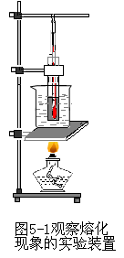
所需器材：酒精灯、试管两支、烧杯、水、温度计、铁架台、石棉网、火柴、海波、蜡、钟表
【进行实验】
- 研究海波的熔化温度，每隔一分钟记录一次温度，把结果记录在下列表格中。
时间/min | 0 | 1 | 2 | 3 | 4 | 5 | …
海波的温度/℃
蜡的温度/℃
2、如图5-2、图5-3所示，用方格纸上的纵轴表示温度，温度的数值已经标出；横轴表示时间，请写出。根据表中各个时刻的温度在方格纸上描点，然后将这些点用平滑曲线连接起来，便得到熔化时温度随时间变化的图像。
根据你对实验数据的整理和分析，总结海波和蜡在熔化前、熔化中和熔化后三个阶段的温度特点。
时间/min
温度/℃
20
30
40
50
图5-3记录蜡熔化时温度变化的方格纸
图5-2记录海波熔化时温度变化的方格纸
时间/min
温度/℃
20
30
40
50
3、研究液态的海波和蜡在凝固时的温度变化，每隔一分钟记录一次温度，并把相应的数据记录在下表中：
时间/min | 0 | 1 | 2 | 3 | 4 | 5 | …
海波的温度/℃
海波的状态

时间/min | 0 | 1 | 2 | 3 | 4 | 5 | …
蜡的温度/℃
蜡的状态

【分析和论证】
- 分析实验1中的数据，得出结论是：
- 分析实验2中的图像，比较得出结论是：
- 分析实验3中的数据发现：

六、水的沸腾
【提出问题】
- 你认真观察过水的沸腾吗？水在沸腾时有什么特征？
- 水沸腾后继续加热，温度是不是会越来越高？
- 水的沸点是否是个定值？
【猜想或假设】
- 水沸腾时，伴随着大量气泡上升。
- 水沸腾前温度一直上升，水沸腾时温度可能保持不变。
- 水的沸点可能与大气压强有关系。

【设计实验】
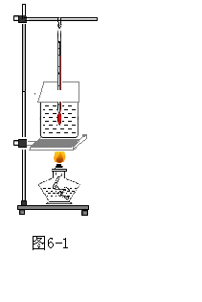
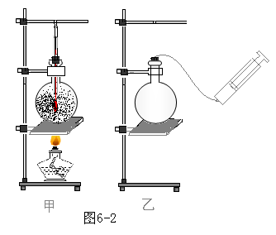
为了证实上述猜想1、2，设计如图6-1研究水沸腾的实验装置（一）；图6-2所示的实验装置（二）是为了验证猜想3而设计的。

所需器材：烧杯、水、温度计、铁架台、石棉网、酒精灯、火柴、中心有小孔的纸板、钟表
【进行实验】
1、用实验装置（一）把烧杯中的水加热至沸腾。从90℃开始，每隔一分钟记录一次温度，并把它填入下表中，然后在方格纸上作出温度和时间关系的曲线，如图6-3。
时间/min | 0 | 1 | 2 | 3 | 4 | 5 | …
水的温度/℃

温度/℃
时间/min
90
95
100
105
图6-3记录水沸腾时温度变化的方格纸

2、用实验装置（二）甲把水加热至沸腾时，温度计的示数T₁= ℃；移走酒精灯，观测到水停止沸腾后，再换上如图乙设备。拉伸活塞，立刻又观测到烧瓶中的水发生沸腾。
【分析和论证】
1、水在沸腾时可以观察到有气泡上升，并且气泡在上升的过程中逐渐变大，到达水面破裂，里面的水蒸气散发到空气中。
2、水在沸腾时，虽然继续给它加热，但是水的温度始终保持不变。
3、汽化存在两种方式： 和 。
4、液体沸腾的条件是① 达到沸点 和② 继续吸热 。
5、液体的沸点还与液体上方的气体压强有关。
【评估与交流】
- 如何缩短水加热至沸点温度的时间？
- 水沸腾时和沸腾前气泡上升过程中有什么区别？为什么沸腾前气泡少且上升变小，沸腾时大量气泡上升且变大了？
- 水沸腾时，为何烧杯口出现大量的白气？是否为水蒸气？
- 气压对水的沸点影响关系是什么？

七、串联电路中各点的电流有什么关系
【提出问题】
在图7-1中，两个灯泡是串联起来接到电源上的。流过A、B、C各点的电流之间可能有什么关系？作出猜测。
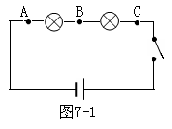
分三次把电流表接入，分别测量流过A、B、C各点的电流。你的猜测正确吗？
通过这个实验，你能否回答：串联电路中各点的电流之间有什么关系？
【猜想或假设】
串联电路中各点的电流之间是相等关系。
【设计实验】
分别把图7-1中A、B、C各点断开，把电流表接入，测量流过的电流，看看它们之间有什么关系。换上另外两个小灯泡，再次测量三点的电流，看看是否还有相同的关系。
下面分别是测量A、B、C三点电流的电路图。如图7-2
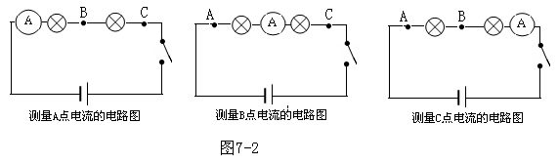
所需器材：干电池两节、小灯泡两只、开关、电流表、导线
【进行实验】
把测量数据记在下面表中，还可以把操作中出现的问题扼要地写下来。
 | A点的电流I_{A} | B点的电流I_{B} | C点的电流I_{C}
第一次测量
第二次测量

【分析和论证】
在串联电路中，电路中的电流处处相等。
【评估与交流】
实验中电流表是分三次接入电路中的，为什么没有选用3块电流表直接测量？
八、并联电路中电流的规律
【提出问题】
如图8-1并联电路中干路的电流（流过C点的电流）和各支路的电流（流过A、B两点的电流）之间有什么关系？
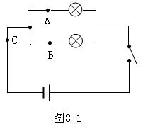
【猜想或假设】
可能满足并联干路中电流等于各支路的电流之和。
【设计实验】
分别把电路中A、B、C各点断开，把电流表接入，测量流过的电流，看看它们之间有什么关系。换上另外两个小灯泡，再次测量三点的电流，看看是否还有相同的关系。
分别画出测量A、B、C三点电流的电路图8-2。
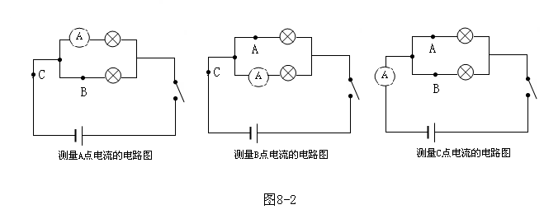
所需器材：干电池两节、小灯泡两只、开关、电流表、导线
【进行实验】
实验次数 | A点的电流I_{A} | B点的电流I_{B} | C点的电流I_{C}
第一次测量
第二次测量

【分析和论证】
在并联电路中，流过A点的电流与流过B点的电流 、 ；流过C点的电流与流过上述两点的电流之间的关系是： 。
【评估与交流】
1、实验中电流表是分三次接入电路中的，为什么没有选用3块电流表直接测量？
2、当电路中两个灯泡不一样大小时，电路中干路的电流和各支路的电流之间有什么关系？

九、串联电路各点电压的关系
【提出问题】
如图9-1所示，两个小灯泡串联起来接到电源上。
图9-1
1、AB之间、BC之间、AC之间的电压可能有什么关系？
2、串联电路中各部分电路的电压与总电压之间有什么关系？
【猜想或假设】
1、串联电路中的电流是各处相等的，电压是产生电流的原因，是否电压也会与电流有相同的规律呢？
2、串联的两个小灯泡能同时发光，说明各部分电路也一定有电压来维持，它们的电压之和是否与电源的电压相等？
【设计实验】
根据猜想与假设，需要对电路中的AB、BC、AC间的电压进行测量。可以分三次把电压表并联在AB之间、BC之间、AC之间，分别测量这三个电压，比较三个电压值，得出它们之间的关系。换上另外两个小灯泡，继续用上述实验方法实验，通过多次测量，看看是否有同样的关系。
把三次测量的电路（图9-2）分别画在下面：

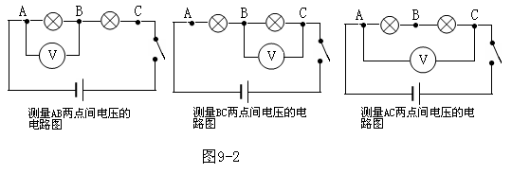
所需器材：干电池两节（或学生电源）、小灯泡两只、开关、电压表、导线
【进行实验】
- 观察实验器材，特别是所使用的电压表的量程及对应的分度值。
- 按照图9-1所示电路图连接好串联电路。将电压表并联在AB之间，经检查无误后，闭合开关，测出AB之间的电压U₁。将电压值填在实验表格中；再将电压表先后改接在BC之间和AC之间，分别测出BC之间电压U₂和AC之间的电压U₃，填在实验表格中。
- 换上另外两个小灯泡，用同样的方法进行第二次测量。
实验数据的记录表格：
实验次数 | AB间的电压U₁/V | BC间的电压U₂/V | AC间的电压U₃/V
第一次测量
第二次测量

【分析和论证】
通过对实际测量结果的分析回答：
- 测量结果说明了什么？得出了什么样的结论？
- 串联电路中的电压规律是：串联电路的总电压等于各部分电路的电压之和，即U₃= U₁+U₂。串联电路有分压作用。
- 将你得出的最后结论与串联电路中的电压规律进行比较，发现有什么不同，为什么？
【评估与交流】
对自己的探究活动进行回顾分析，并思考在探究过程中，实验设计有无不合理的地方，操作过程有无失误，测量结果是否可靠。
交流应贯穿于整个探究活动中，可以以小组为单位进行交流，也可全班交流。

实验注意事项：
1、在连接电路时，开关应断开；
2、应按一定顺序连接电路；
3、连接好电路后，先用开关试触电压表的最大测量值为15V的量程，观察电压表指针偏转情况；
4、确认连接无误后再闭合开关，观察示数，如电路电压不超过3V，可改为3V的量程进行测量。
5、要采用更换小灯泡的方法，进行多次测量。为什么？

十、并联电路中电压的规律
【提出问题】
如图10-1所示，将L₁和L₂两个小灯泡并联起来接到电源上。
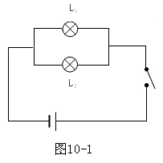
1、L₁两端的电压和L₂两端的电压之间可能有什么关系？
2、并联电路两端的总电压与各个支路两端的电压之间有什么关系？
【设计实验】
根据猜想与假设，需要对电路中L₁两端的电压、L₂两端的电压及总电路两端的电压进行测量。可以分三次把电压表并联在L₁两端、L₂两端及总电路两端，分别测量这三个电压，比较三个电压值，得出它们之间的关系。换上另外两个小灯泡，继续用上述实验方法实验，通过多次测量，看看是否有同样的关系。
把三次测量的电路（图10-2）分别画在下面：
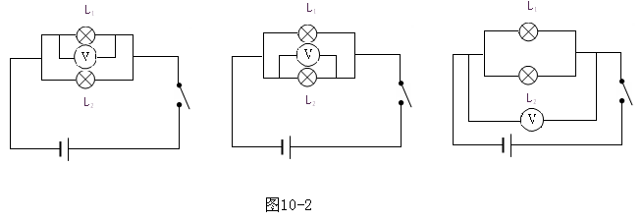
所需器材：干电池两节（或学生电源）、小灯泡两只、开关、电压表、导线
【进行实验】
  - 按照图10-1所示电路图连接好并联电路。将电压表并联在L₁两端，经检查无误后，闭合开关，测出L₁两端的电压U₁。将电压值填在实验表格中；再将电压表先后改接在L₂两端和总电路两端，分别测出L₂两端电压U₂和总电压U，填在实验表格中。
  - 换上另外两个小灯泡，用同样的方法进行第二次测量。

实验次数 | L₁两端的电压U₁/V | L₂两端的电压U₂/V | 总电压U/V
第一次测量
第二次测量

【分析和论证】
通过实验可以得出并联电路中电压的规律是：并联电路中各支路两端的电压都相等，即U₁= U₂。

十一、怎样用变阻器改变灯泡的亮度

【提出问题】
怎样用变阻器改变灯泡的亮度？
【猜想或假设】
- 滑动变阻器为什么能改变连入电路中的电阻？
- 要使灯泡和变阻器中的电流大小相同，变阻器应与灯泡串联还是并联？
- 要能控制电流的大小，应试使用变阻器上的哪两个接线柱？
- 如图11-1所示，当滑片向A端滑动时，灯泡的亮度如何变化？
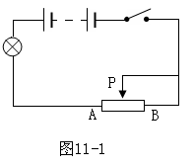
【设计实验】
实验要求利用滑动变阻器改变灯泡的亮度，因此我们应对滑动变阻器的结构有所了解。在实验之前，观察滑动变阻器的结构，完成下面的问题：
- 滑动变阻器主要由几部分组成？
- 变阻器滑片上的小金属片上的两数据的含义？
- 电阻丝什么位置的绝缘漆被刮去了？
- 哪两个接线柱之间的电阻是不变的？
- 哪两个接线柱之间的电阻最大？哪两个接线柱之间的电阻最小，几乎为零？
- 移动滑片时，哪两个接线柱之间的电阻随着改变？朝哪个方向移动时电阻变大？
分析：
1、构造：滑动变阻器是由瓷筒、套在瓷筒上表面涂了绝缘漆的电阻丝绕成的线圈、瓷筒上方架在绝缘架上的金属杠、以及套在金属杠上的滑片组成。
2、原理：靠改变连入电路的电阻丝长度来改变电阻。
3、作用：改变电阻从而改变电路中的电流或改变某一导体（或用电器）两端的电压，有时还起保护电路的作用。
要使电路中灯泡的亮度发生变化，必须使电路中电流发生变化，所以实验时将滑动变阻器与灯泡串联在电路中。设计实验电路如图11-1所示。
在实验时，按图11-1所示连接电路，在连接滑动变阻器时，应注意接线柱的正确选择。为了保护整个电路，在闭合开关前，应将滑动变阻器连入电路中的电阻调到最大。闭合开关后，观察灯泡的亮度，并在滑动滑片之前，应先预测灯泡的亮度变化，并通过实验结论总结出其判断的依据。
所需器材：干电池两节、小灯泡、滑动变阻器、开关、导线若干
【进行实验】
- 观察滑动变阻器的结构。
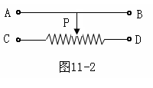
- 按电路图连接好电路，确定滑动变阻器所使用的接线柱后，移动滑片，使滑动变阻器连入电路中的电阻最大。然后闭合开关，在移动滑片的同时，观察灯泡亮度的变化。
3、改变滑动变阻器接入电路的接线柱，并重复上面的实验。

所选接线柱 | 滑片滑动方向 | 电路中变阻器的电阻的变化 | 灯泡亮度的变化
和 | 向 滑动
和 | 向 滑动
和 | 向 滑动
和 | 向 滑动
…

【分析和论证】
1、通过动手实验，观察得出：要使灯泡由暗变亮，接通电路前应将滑片放到电阻值最大的位置上。
2、滑动变阻器的使用方法。
如图11-3所示，常用的滑动变阻器有两种：一种只有两个接线柱；另一种有四个接线柱。对于只有两个接线柱的滑动变阻器，只要将两个接线柱直接连入电路，让电流从其中的一个接线柱流入，从另一个接线柱流出即可。四个接线柱的滑动变阻器连入电路时，应注意将“一上一下”两个接线柱连入电路，切记不能同时把两个上接线柱或两个下接线柱连篇累入电路中。将“一上一下”两个接线柱接入电路时，移动滑动变阻器滑片引起连入电路的电阻变化主要取决于下接线柱。若滑片向靠近下接线柱的方向移动，电阻就变小（近小）；若滑片向远离下接线柱的方向移动，电阻就变大（远大）。因此，可以用“近小远大”四个字来理解滑动变阻器阻值的变化。
3、使用滑动变阻器应注意几点：
（1）阻值变化范围和允许通过的最大电流。
（2）滑动变阻器一般要与被控制的电路串联。
（3）将滑动变阻器接入电路，在闭合开关前，应将滑片移到阻值最大的位置。
【评估与交流】
1、探究过程中你发现了哪些问题？和同学交流。
2、回顾我们的探究经历了哪些环节？
提出问题——猜想与假设——设计实验——进行实验——实验总结与交流

十二、电阻上的电流跟两端电压的关系
【提出问题】
1、如果知道一个导体的电阻值，还知道加在它两端的电压，，能否计算出通过它的电流？
2、电流与电压、电阻会不会有定量关系呢？
【猜想或假设】
通过前面的学习知道：
- 电阻不变，电压越大，电流越大；
- 电压不变，电阻越大，电流越小；
- 如果电阻用R表示，电流用I表示，电压用U表示，则三者之间可能会存在的关系为： 。
【设计实验】
实验设计思路：要研究电流、电压、电阻的关系，可利用“控制变量法”，固定电阻不变，来排除电阻变化带来的影响，探究同一电阻上的电流跟电压的关系，通过改变定值电阻两端的电压，观察并记录通过定值电阻的电流。这样就可以把研究三个变量之间的关系问题转变为固定其一，研究另外两者关系的问题。同时为了使研究活动更具客观性、普遍性和科学性，在实验设计中，要采用更换定值电阻进行反复实验的方法，换用不同阻值的电阻，各进行几次测量，从而得出这三个物理量之间的关系，使实验探究得出的规律更具有普遍性。
改变定值电阻两端电压的方法：可通过增减串联电池组中电池的个数，从而改变定值电阻两端的电压；如果实验用的是学生电源，也可以较为方便地改变电源的输出电压；一般是采用滑动变阻器进行分压，通过调节滑动变阻器的滑片，使定值电阻两端的电压发生改变。

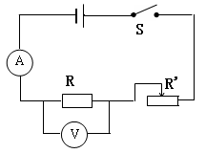
实验电路如图12-1：

图12-1
所需器材：学生电源（或电池若干）、定值电阻（两个阻值不同）、滑动变阻器、开关、导线若干、电流表、电压表
【进行实验】
R₁= 欧 | 电压U/V
R₁= 欧 | 电流I/A
R₂= 欧 | 电压U/V
R₂= 欧 | 电流I/A
按图12-1连接好电路，检查无误后，闭合开关S，调节滑动变阻器的滑片。使R两端的电压成整数倍地变化，如2V、4V、6V等，根据电压表和电流表的示数，读出每次加在R上的电压值和通过R的电流值，并记录下来。
再换另一个定值电阻，再次实验，测量并记下几组电压和电流的值。

【分析和论证】
1、在图12-2中画出每个电阻的U-I关系图像，从图像上看，电流I、电压U的关系可以表示为 。
U
I
O
图12-2
2、利用实验记录的数据和U-I图像进行比较、讨论，尝试对几次测量结果进行运算，找出它们之间的关系。
结论：通过导体的电流与加在导体两端的电压成正比。电流I、电压U、电阻R的关系可以用公式表示为：I=U/R
【评估与交流】
对自己的探究活动进行回顾、分析，及时总结调整，然后把探究过程、记录及总结与同学和老师交流，改正错误，弥补不足。
实验注意事项：
- 电压表与电流表的连接、使用与读数，要按照要求进行操作。
- 在测量过程中，电路闭合时间不能太长，读取数据后要断开电路，以防通电时间过长，电阻发热给测量带来误差。
- 每次测量至少要得出三组数据，使实验更具普遍性。
- 若使用学生电源并通过滑动变阻器来分压的情况下，要注意调节滑动变阻器的滑片，尽量使定值电阻两端的电压成整数倍地变化。
十三、探究电阻的串联与并联
【提出问题】
前面我们已经学习了串联电路和并联电路电压、电流的规律。那么，电阻串联或并联时，总电阻是比原来大了还是小了？
【猜想或假设】
1、电阻串联时总电阻比原来大了。 2、电阻并联时总电阻比原来小了。
【设计实验与进行实验】
- 将一个定值电阻R接在图13-1所示的电路中，闭合开关，在电压相同的情况下，观察电流表的示数和灯泡的亮度。
- 将两个同样阻值的电阻R串联起来，接在电路中，重复前面的实验。
- 将三个同样阻值的电阻R串联起来，接在电路中，重复前面的实验。对比电流表的示数大小和灯泡的亮度。
- 再将两个同样阻值的电阻R并联起来，接在电路中，重复实验1，对比电流表的示数大小和灯泡的亮度。
- 最后将三个同样阻值的电阻R并联起来，接在电路中，重复实验1，对比电流表的示数大小和灯泡的亮度。
- 把实验现象记录在下表中。
电阻连接情况 | 电阻个数及连接情况 | 电路中电流表示数变化 | 灯泡亮度的变化
串联 | 两个电阻串联
串联 | 三个电阻串联
并联 | 两个电阻并联
并联 | 三个电阻并联
所需器材：学生电源（或电池若干）、定值电阻（两个阻值不同）、滑动变阻器、开关、导线若干、电流表、电压表
【分析和论证】
实验现象表明：在相同电压情况下
- 接入一个定值电阻时，电流大些，灯泡亮些；
- 接入串联的两个定值电阻时，电流较小，灯泡比较暗；
- 接入串联的三个定值电阻时，电流最小，灯泡最暗。
从而得出结论：串联电阻的总电阻的阻值比任何一个分电阻的阻值都大。
- 接入并联的两个定值电阻时，电流较接入一个定值电阻时的电流大些，灯泡也更亮些；
- 接入并联的三个定值电阻时，电流较接入并联的两个定值电阻时的电流大些，灯泡也更亮些；从而得出结论：并联电阻的总电阻的阻值比任何一个分电阻的阻值都小。
【评估与交流】
对自己的探究活动进行回顾、分析，及时总结调整，然后把探究过程、记录及总结与同学和老师交流。
十四、电阻的大小与哪些因素有关
【提出问题】
不同的导体对电流的阻碍作用不同，那么，导体电阻的大小与哪些因素有关呢？
【猜想或假设】
- 电阻可能与导体的材料有关。
- 电阻可能与导线的粗细、长短有关。
- 电阻还可能与温度有关。
【设计实验】
这是一个多因素问题，应当使用变量控制法研究每一个因素对电阻大小的影响。为此，在一定温度（室温）下用图14-1所示的实验装置进行实验。
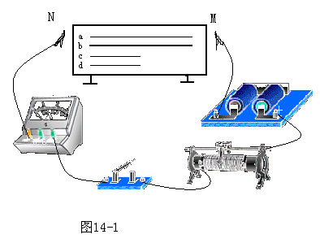

a、b、c是三根用同一种材料制成的导线，它们的长短、粗细如图所示：a长，c短，但其横截面积相同；b的横截面积比a、c大，长短和a相等；d与c长短、粗细都相同，但与c的材料不同。
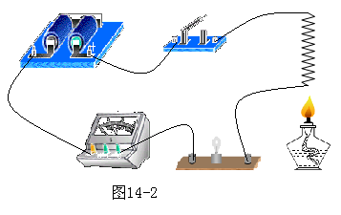
采用控制变量法研究每一个因素对电阻大小的影响。用a、b导线分别连入电路，可以探究横截面积对电阻的影响；用a、c导线分别连入电路，可以探究导线长度对电阻的影响；把c、d导线分别连入电路，可以探究材料对电阻的影响；把日光灯的灯丝（或细铁丝绕成的线圈）按图14-2所示连入电路，缓慢地给灯丝加热，可以探究温度对电阻的影响。

所需器材：电源、滑动变阻器、开关、电流表、导线a、b、c、d（符合实验方案要求的）、夹子、日光灯的灯丝（或细铁丝绕成的线圈）、小灯泡、酒精灯、火柴。
【进行实验】
1、按图14-1所示将a导线连入电路，闭合开关，观察电流表的示数；用同样长度，横截面积比a大的导线b代替a，再接通电源，观察电流表的示数。比较这两次测量的电流值。
2、改用横截面积相同而长度不同的a、c，分别将它们连入电路，观察电流表的示数。
3、再改用长度、横截面积相同、不同材料的c、d，分别将它们连入电路，比较通过它们的电流大小。
4、把日光灯的灯丝（或细铁丝绕成的线圈）按图14-2所示连入电路，缓慢地给灯丝加热，注意观察加热前后电流表的示数有什么变化？
实验记录：
1、把导线a、b接入电路，通过 导线的电流大。
可得出结论： 。
2、把导线a、c接入电路，通过 导线的电流大。
可得出结论： 。
3、把导线c、d接入电路，通过 导线的电流大。
可得出结论： 。
4、随着温度的升高，电流表的电流变 。
可得出结论： 。
【分析和论证】
根据上述实验结论，我们可以总结得出：
- 电阻的大小与导体的长短有关：导线越长电阻越大；
- 电阻的大小与导体的横截面积有关：横截面积越大电阻越小；
- 电阻的大小与导体的材料有关，比如铁、铜、银等不同材料的电阻不同。
- 电阻的大小与导体温度有关：导体温度越高电阻越小。
【评估与交流】
实验设计中是否有不合理的地方？你将如何改进？在操作中有没有失误？所得的结论是否可靠？

实验注意事项：
1、实验选用导体电阻时，一定要保证只有一个因素不同，其他因素相同，这样才好比较实验结果。
2、注意滑动变阻器的使用方法。
3、注意酒精灯的使用方法，安全操作。

十五、测量小灯泡的电阻

【提出问题】
如果有额定电压分别为2.5V和3.8V的小灯泡各一只，你能测出它们的电阻吗？
【设计实验与进行实验】
1、实验原理：根据欧姆定律I=U/R，可变形得出R=U/I，因而只要使用电压表、电流表测出被测电阻两端的电压U和通过它的电流I，就可以计算出电阻值R。这种测定电阻的方法叫做伏安法。这是物理学中常用的一种间接测量方法。
2、实验步骤：
（1）设计电路如图15-1所示，并按电路图连接电路。

图15-1
（2）检查无误后闭合开关，移动滑动变阻器的滑片，来改变小灯泡两端的电压，观察每次对应的电流的数值，将两电表三次实验的读数填入表格中。
（3）断开开关，整理仪器。
（4）根据记录的三组数据，分别求出三个对应的电阻值，计算出它们的平均值。

3、实验记录表格
 | 电流I/A | 电压U/V | 电阻R/ | 电阻平均值R/
第一次测量 |  |  |  | R=（R₁+ R₂+ R₃）/3=
第二次测量 |  |  |  | R=（R₁+ R₂+ R₃）/3=
第三次测量 |  |  |  | R=（R₁+ R₂+ R₃）/3=

所需器材：电源、滑动变阻器、开关、小灯泡或被测电阻、导线、电流表、电压表
【评估与交流】
1、注意分析滑动变阻器的作用。电路中串联一个滑动变阻器有两个作用：一是对电路起保护作用，因为待测电阻的阻值我们不知道，万一它的阻值很小，会造成电路中电流过大，所以在电路中串联入滑动变阻器过程中，变阻口碑载道滑片应放在电阻值最大位置，使电路中电流最小，对电路起保护作用。二是为了要多次测量取平均值来减小实验误差，如果不串联一个滑动变阻器，那么电压表、电流表只有唯一的一组读数，只能求得一个电阻值。有了滑动变阻器，可通过改变变阻器电阻来改变通过待测电阻的电流和它两端的电压，这样可以获得多组数据，算出待测电阻的阻值，然后取它们的平均值。
2、测量小灯泡的电阻时应注意：每个小灯泡的金属灯口上都标着它的额定电压，接通电源后可通过调节变阻器把小灯泡两端的电压调节到额定电压。测量时从额定电压开始逐次降低，获得几组数据。因为用电器（灯泡）两端的额定电压是保证用电器正常工作的电压值。当高于额定电压值时，根据欧姆定律，流过用电器的电流就会比正常工作条件下的电流值大，这对用电器的使用寿命是有很大影响的，严重时会烧坏用电器。因此，从设备安全考虑，测量时要使电压逐次降低，而不是升高。
3、连接电路时要将开关断开；应利用试触法选择电表的量程；在不超过量程的情况下，应使用较小的量程，这样测出的数值较准确一些；连接电路时，可暂不连接电压表，先将主电路各器材串联好，再将电压表并接在待测电阻的两端，这样可避免因接线太多而出错。

十六、测量小灯泡的电功率

【提出问题】
（1）在前面做过了“测量小灯泡的电阻”的实验，参考它的思路，怎样测量小灯泡的电功率？
（2）如果给你额定电压分别为2.5V和3.8V的小灯泡各一只，你能测出它们的电功率吗？
（3）小灯泡上面如果标有额定功率，所标额定功率与通过P=UI测量出来的电功率在什么情况下它们是一致的，在什么情况下它们又是不一致的？
【设计实验】
1、实验原理：P=UI
2、实验设计的思路：由实验原理可知，要测量小灯泡的电功率，只需用电压表与灯泡并联测出它工作时的电压U，用电流表与灯泡串联测出它工作时的电流I，即可通过公式P=UI计算出功率值。因为实验中要多次测量灯泡的功率，根据串联分压的原理，还要用一个变阻器与灯泡串联，来改变小灯泡两端的电压，同时也改变了通过灯泡的电流，从而达到改变小灯泡功率的目的。
3、实验电路如图16-1所示：
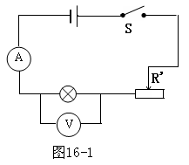

所需器材：电源、滑动变阻器、开关、小灯泡、导线、电流表、电压表
【进行实验】
1、如图16-1连接电路，闭合开关前将变阻器值调到最大。(在额定电压分别为2.5V和3.8V的情况下，注意选择电流表和电压表的量程)
2、检查无误后闭合开关，移动滑动变阻器的滑片，观察电压表的数值，使小灯泡两端的电压等于它的额定电压时，记录此时电流表的示数。
3、移动滑动变阻器的滑片，使小灯泡两端的电压等于它的额定电压的1.2倍时，记录此时电压表和电流表的示数，并观察小灯泡发光情况与第一次有何不同。
4、移动滑动变阻器的滑片，使小灯泡两端的电压小于它的额定电压时，记录此时电压表和电流表的示数，并观察小灯泡发光情况与前两次有何不同。
5、整理实验器材，填写实验报告。
6、实验记录表格如下：

物理量  灯泡规格 | 小灯泡两端电压U/V | 通过灯丝的电流I/A | 小灯泡的电功率P/W | 灯泡发光情况
2.5V
3.8V

 | 电压（V） | 电流（A） | 电功率（W） | 灯泡发光情况
U=U_{额}
U>U_{额}
U<U_{额}

【分析和论证】
1、怎样通过测量的数据计算灯泡的功率？
2、小灯泡的额定功率是多少？当灯泡两端的电压比额定电压高和比额定电压低时，它的实际功率各是多少？小灯泡的亮度又如何变化？
【评估与交流】
1、反思实验中最可能出现错误的是哪几个环节？在哪些方面容易出现较大的误差？
2、在实验的设计、操作和分析过程中，你发现了哪些新的问题？
3、小组间进行交流，互相找出不完善的甚至错误的地方，对于发现的新问题，大家讨论可能的解决方法。

十七、研究电磁铁

【提出问题】
电磁铁的磁性强弱与什么因素有关？
【猜想或假设】
1、可能跟电流的强弱有关。
2、可能跟线圈的匝数有关。
【设计实验】
1、制作电磁铁
在一个铁钉上用漆包线绕50匝，在另一个上绕100匝（铁钉上要垫纸，以免碰破漆皮）。把它们连接到如图17-1所示的电路里，这就是匝数不同的两个电磁铁。
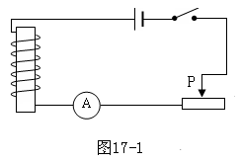
2、研究影响电磁铁磁性强弱的因素
根据猜想，影响电磁铁磁性强弱的因素可能有电流的大小、线圈匝数的多少、有无铁芯……利用自制的电磁铁，采用控制变量法：（1）研究电流大小对电磁铁磁性强弱的影响——保持线圈匝数不变，改变电流的大小，看看螺线管吸引曲别针数目的多少。（2）研究有无铁钉对电磁铁磁性强弱的影响——保持螺线管线圈匝数和通过的电流不变，看有无铁钉时螺线管吸引曲别针数目的多少。（3）研究螺线管的匝数对电磁铁磁性强弱的影响——保持电流不变，改变螺线管的匝数，看看螺线管吸引曲别针数目的多少。
所需器材：细长导线（漆包线）、两个相同的大铁钉（或铁棒）、曲别针、导线、滑动变阻器、开关、电源、电流表
【进行实验】
1、制作电磁铁
在一个铁钉上用漆包线绕50匝，在另一个上绕100匝（铁钉上要垫纸，以免碰破漆皮）。这样我们就做成了匝数不同的两个电磁铁。
2、利用自制的电磁铁研究影响电磁铁磁性强弱的因素
（1）把电源、开关、滑动变阻器、电流表和一定匝数的线圈串联起来，调整变阻器的滑片，使电路中的电流大小改变。观察通入不同大小的电流时，电磁铁吸引曲别针的数目有什么变化。
（2）把螺线管中的铁钉抽出，与抽出之前的磁性进行比较，看电磁铁吸引曲别针的数目有什么变化。
（3）改换不同匝数的螺线管，比较不同匝数电磁铁的磁性。
实验记录：
步骤 | 保持不变的因素 | 变化的因素 | 实验现象 | 判断
（1） | 螺线管匝数 | 电流大/小
（2） | 匝数、电流 | 有/无铁棒
（3） | 电流 | 匝数多/少

【分析和论证】
- 电磁铁磁性的有无由电流的有无决定。
- 电磁铁磁性强弱的判断，在实验中是通过电磁铁吸引大头针的多少来判断的，吸引得越多，则磁性越强。
- 电磁铁的磁性强弱由电流大小和线圈圈数决定。电流越大，磁性越强；线圈圈数越多，磁性越强。

十八、什么情况下磁可以生电

【提出问题】
奥斯特实验证明：电能产生磁。人们由此联想到其逆向思维是否也成立？即磁能否生电？我们是否可以利用磁场得到电流呢？怎样才能使磁生电呢？
【猜想或假设】
1、给导线通电，导线周围就会有磁场，那么，将导线放入磁场中，导线是不是就能提供电流呢？
2、利用通电线圈得到的磁场比单根导线得到的磁场强，如果磁场能产生电流，那么线圈在磁场中得到的电流会不会比单根导线得到的磁场强些呢？
【设计实验】
在这个探究实验中，我们由电可以生磁得到启示，将导线放入磁场中，也许导线能提供电流。
为了观察到导线中是否能产生电流，我们应在电路中串联一只灵敏电流表。如果电流表的指针发生偏转，说明磁就能生电。那么导体应怎样放置于磁场中呢？是平放，竖放，还是斜放？如果导体在磁场中静止不能得到电流，我们还应该考虑让其运动，怎样运动？
在完成探究“什么情况下磁可以生电”后，我们还可进一步探究，导体在磁场中产生的电流大小还与哪些因素有关呢？磁场的强弱，磁场中导线的多少，导线运动的快慢都是我们要考虑的。
所需器材：金属棒导体、线圈、导线、灵敏电流表、不同强度的磁体
实验电路如图18-1所示：
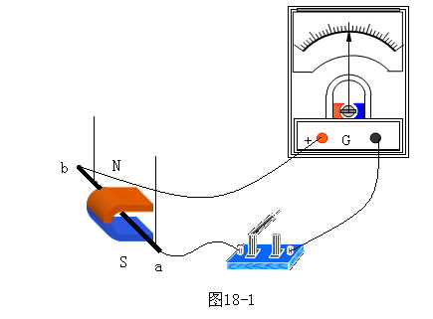
【进行实验】
1、将导线和电流表连接起来组成一个闭合电路如图18-1所示，将导体放入磁场中，观察电流表的指针是否偏转。
2、换用磁性更强的磁体，重复上一步，电流表的指针是否偏转？
3、换用线圈，重复步骤1，电流表的指针是否偏转？
4、导体在磁场中沿不同方向运动
（1）导体从蹄形磁铁的N极运动到S极或从S极运动到N极，即与磁感线平行运动，观察电流表的指针是否偏转。
（2）导体沿垂直于磁感线方向运动，观察电流表的指针是否偏转。
（3）导体沿自身所在直线运动，观察电流表的指针是否偏转。
（4）换用强度不同的磁体，重做上面三步。
5、换用线圈重复第4步。观察电流表的指针偏转角度比用导线时大还是小。
实验记录：
步骤 |  | 现象 | 结论
1
2
3
4 | （1）
4 | （2）
4 | （3）
4 | （4）
5

【分析和论证】
1、根据实验记录，判断产生感应电流的条件是：导体在磁场中做切割磁感线运动。
2、导体在磁场中做切割磁感线运动的速度对产生电流的大小有影响：

【评估与交流】
我们上面的实验，法拉第进行了十年，而且很多科学家也在进行类似的实验，但都忽略了导体在磁场中运动时电流表指针的微小偏转，这给我们一个什么启示？

十九、用天平测量物体的质量
【实验目的】学习使用托盘天平测量固体和液体的质量，熟悉使用天平的步骤和规则。
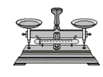
【实验器材】托盘天平和砝码、体积相同的长方形木块、铝块、铁块、墨水瓶和水

【实验步骤】
1、把天平放在水平平台上，观察天平的最大称量以及游码标尺上的最小刻度值。
2、把游码放在标尺的零刻度处，调节横梁右端的螺母，使横梁平衡（空调平衡）
3、把长方形木块（铝块、铁块）放在左盘里，向右盘里加砝码，并移动游码，直到横梁恢复平衡。
4、计算出右盘中砝码的总质量再加上游码所对的刻度值，得出被测物体的质量，填入记录表中。每称量完一个物体，都要把砝码放回盒中。
5、用天平称出一墨水瓶水的质量：
（1）先称出空墨水瓶的质量；
（2）墨水瓶装满水后，称出墨水瓶和水的总质量；
（3）用瓶和水的总质量减去空瓶的质量就得到一墨水瓶水的质量；
（4）将以上测量得到的质量数据分别填入记录表中，再把砝码放回盒中。
【实验记录】
被称物体名称 | 木块 | 铝块 | 铁块 | 空墨水瓶 | 装满水的墨水瓶 | 墨水瓶中的水
物体的质量m/g
【实验思考题】
- 用天平能直接称量1cm棉线的质量吗？怎样才能称出1cm棉线的质量？
答：拿20-30根同样是1cm的棉线放到天平上去称量，称出的质量除以1cm棉线的根数，就得出了1cm棉线的质量。（这叫累积法）
- 所称量的铝块、铁块体积相同，但 质量 却不同，铁块的质量 较大 。
- 在称量时，若天平的指针在轻微地摆动，你如何判断天平是否平衡？
答：看指针在分度盘上左右摆动，如果左右摆动的格数相同，则天平就是平衡的。
- 地球上质量为1kg的物体在宇宙飞船中还是1kg吗？宇航员在飞船中可以用天平称量这个物体的质量吗？
答：是1kg，但在飞船中不能用天平称量，因为物体处于失重状态。

二十、测量物质的密度

【提出问题】
- 体积相同的铁块和铝块的质量相同吗？
- 体积不同的铁块的质量相同吗？
- 同种物质的质量与体积的关系如何？
- 如何测定固体和液体的密度？
【猜想或假设】
- 体积相同的不同物质的质量不同。
- 体积不同的同种物质的质量不同。
- 同种物质的质量与体积的比值一定。
【设计实验】
1、取两个体积相同的铁块和铝块，分别测出它们的质量，并比较它们质量的大小。
2、取三个体积不同的铝块，分别测出它们的质量和体积，并分别计算它们的质量和体积的比值，再进行比较。
所需器材：天平和砝码、量筒、石块、玻璃杯、水、盐水、细线
【进行实验】
1、测定体积相同的铁块和铝块的质量
名称 | 质量（m/g）
铁块
铝块

2、取三个体积不同的铝块，分别用天平测出它们的质量，用直尺测出边长后计算出它们的体积，并列出表来，然后以体积V为横坐标、以质量m为纵坐标。在方格纸上描点，再把这些点连起来。

 | m/g | V/cm
铝块1
铝块2
铝块3

V/cm³
m/g
3、测石块的密度
（1）用天平测出小石块的质量。
（2）在量筒中倒入适量的水，记下水的体积。
（3）用细棉线系好小石块放入量筒的水中，记下水上升的体积。
（4）把实验记录的数据填入下表，并计算出石块的密度。
物理量 | M_{石}/g | 水的体积V₁/cm³ | 放入石块后水的体积V₂/cm³ | 石块的体积  V_{石}=( V₂- V₁)/ cm³ | 石块的密度ρ/(g cm⁻³)
数据

4、测食盐水的密度
（1）测出玻璃杯和食盐水的总质量。
（2）把一部分食盐水倒入量筒中记下体积。
（3）测出剩余的食盐水和杯的总质量。
（4）把实验记录的数据填入下表，并计算出食盐水的密度。
物理量 | 食盐水的质量m₁/g | 剩余盐水和杯的质量m₂/g | 盐水的质量m/g | 盐水的体积  V / cm³ | 盐水的密度ρ/(g cm⁻³)
数据

【分析和论证】
1、分析实验1得出的结论是： 。
2、分析实验2得出的结论是： 。
【评估与交流】
讨论测量液体密度应注意什么？

二十一、使用刻度尺测量长度
【提出问题】
1、怎样测量课本的长、宽、厚度？
2、如何测硬币的直径？周长？
3、如何测细金属丝的直径？
【设计实验】
1、积累法：测课本的厚度（微小长度不便直接测量，先测出N张纸的总厚度或N匝金属丝的直径为D，再计算每一张纸的厚度或单根金属丝的直径为d=D/N。）
2、替代法：测硬币的直径，如图21-1所示。
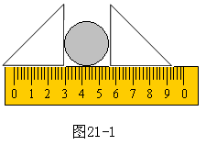
3、测细金属丝的直径，如图21-2所示。（微小长度不便直接测量，先测出N匝金属丝的长度为L，再计算单根金属丝的直径为D=L/N。）
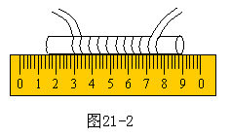
所需器材：刻度尺、作业本、物理课本、细铜丝、硬币、三角板、纸条、针
【进行实验】
1、测量课本的长、宽、厚度
课本的长（cm） | 课本的宽（cm） | 课本的厚（cm）
2、测硬币的直径（画示意图如21-1所示）
测得：1角硬币直径为 ；5分硬币直径为 。
3、测细铜丝的直径
实验次数 | 1 | 2 | 3
线圈长度 | L₁= | L₂= | L₃=
线圈圈数 | N₁= | N₂= | N₃=
铜丝直径 | D₁= | D₂= | D₃=
平均值

【评估与交流】
如何正确使用刻度尺？
  - 使用刻度尺前要注意观察它的量程、分度值和零刻度线是否磨损。
  - 用刻度尺测量时，尺要沿着被测长度，不利用磨损的刻度，读数时视线要与尺面垂直；在精确测量时，要估读到分度值的下一位。
  - 测量结果由数值和单位组成。

二十二、使用弹簧测力计测量力
【实验目的】
学习正确使用弹簧测力计的方法。
【实验器材】
弹簧测力计、木块、长木板、头发丝
【实验步骤】
1、观弹簧测力计的量程（最大刻度），认清每一小格表示多少牛。检查弹簧测力计不受力时，指针时否指在零刻度处。
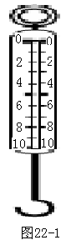
2、用手拉弹簧测力计的挂钩，使指针指到1N、5N、10N等处，感受一下1N、5N、10N的力有多大。
3、在弹簧测力计的挂钩上挂一个质量已知（约1kg）的物体，读出拉力的大小填入记录表中。察
4、在水平放置的长木板上，用弹簧测力计拉木块匀速前进，读出拉力的大小填入记录表中。
5、在倾斜放置的长木块上，用弹簧测力计拉着木块沿木板匀速上升，读出拉力的大小填入记录表中。
6、把一根头发拴在弹簧测力计的挂钩上，用手拉头发，逐渐加大拉力，读出头发被拉断时拉力的大小，填入记录表中。
【实验记录】
弹簧测力计的使用情况 | 挂质量约1kg的物体 | 拉木块水平匀速前进 | 拉木块沿倾斜木板匀速上升 | 挂钩上拴一根头发，当头发被拉断时
拉力F/N
【评估与交流】
能否用弹力橡皮筋制作测力计？为什么？

二十三、重力的大小跟什么因素有关

【提出问题】
重力的大小与什么因素有关？
【猜想或假设】
重力的大小与物体的质量有关。
【设计实验与进行实验】
1、照图23-1那样，把钩码逐个挂在弹簧测力计上，分别测出它们受到的重力，记录在下面的表格中。
质量m/kg
重力G/N

2、在图23-2中，以质量为横坐标、重力为纵坐标描点。连接这些点，你发现它们落在一条什么样的曲线或直线上？你认为重力与质量之间有什么关系？
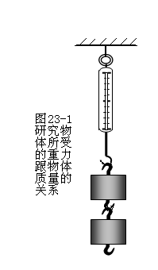
m/kg
O
G/N
图23-2重力与质量关系的图像

所需器材：弹簧测力计、钩码若干、坐标纸
【分析和论证】
1、通过实验得出结论：物体所受的重力跟它的质量成正比。
2、重力与质量的比值大约是9.8N/kg。如果用g表示这个比值，重力与质量的关系可以写成G=mg

二十四、摩擦力的大小跟什么因素有关

【提出问题】
1、滑动摩擦力的大小与哪些因素有关？
2、如何增大有益摩擦，减小有害摩擦？
【猜想或假设】
1、滑动摩擦力的大小可能与压力大小和接触面粗糙程度有关。
2、滑动摩擦力的大小可能与接触面的大小有关。
【设计实验】
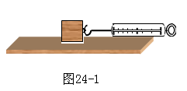

1、取一方木块及长方形的长木板、毛巾、玻璃板，用弹簧称拉着方木块在三种表面上做匀速直线运动，测出拉力的大小即为摩擦力的大小，并比较摩擦力的大小。
2、把木块放在木板上，加上砝码，再拉着木块在木板上做匀速直线运动，测出拉力的大小即为摩擦力的大小，并与第一次实验比较。
3、把木块侧放在木板上，再拉着木块在木板上做匀速直线运动，测出拉力的大小即为摩擦力的大小，并与第一次实验比较。
所需器材：弹簧测力计、长方体方木块、长木板、毛巾、玻璃板、砝码、细线
【进行实验】
1、分别测出木块在长木板、毛巾、玻璃板上做匀速直线运动时的摩擦力大小，将结果记入表格。
2、在木块上另上砝码后，再测出木块在木板上做匀速直线运动时的摩擦力大小，将结果记入表格。
3、把木块侧放在木板上，再测出木块做匀速直线运动时的摩擦力大小，并将结果记入表格。

次数 | 压力大小 | 接触面 | 摩擦力大小（N）
1 | 木块重 | 木板
2 | 木块重 | 毛巾
3 | 木块重 | 玻璃板
4 | 木块加砝码重 | 木板
5 | 木块重（侧放） | 木板

【分析和论证】
1、分析比较实验1、2、3可得： 。
2、分析比较实验1、4可得： 。
3、分析比较实验1、5可得： 。
4、归纳得出滑动摩擦力的大小与 有关，与 无关。
【评估与交流】
1、在测量滑动摩擦力大小时必须注意什么？当速度不一样时摩擦力大小有没有变化？
2、如何测滑动摩擦力的大小？

二十五、研究杠杆的平衡条件
【提出问题】
- 杠杆的平衡条件是什么？
- 杠杆的平衡条件有哪些应用？
【猜想或假设】
1、杠杆的平衡条件是：动力×动力臂=阻力×阻力臂
【设计实验】
1、当杠杆在水平位置平衡时，在杠杆两端挂钩码使杠杆平衡，钩码的重即为动力、阻力大小，挂钩码处到支点的杠杆长即为力臂的大小。然后计算动力×动力臂及阻力×阻力臂的大小，并比较两者乘积的大小，归纳得出结论。
2、（1）用弹簧秤作为动力作用的物体，在挂钩码的同侧提起杠杆，使杠杆平衡，读出动力和阻力的大小以及动力臂和阻力臂的长短。然后比较动力×动力臂及阻力×阻力臂的大小。
（2）用弹簧秤拉着杠杆加速转动，读出动力和动力臂、阻力和阻力臂的大小，计算并比较动力×动力臂与阻力×阻力臂的大小。
所需器材：杠杆和支架、弹簧测力计、钩码、尺、线
【进行实验】
1、把杠杆的中点挂在支架上，首先调节杠杆的平衡螺母，使杠杆不挂钩码时在水平位置平衡。
2、照图25-1那样，在杠杆的左右两端分别挂上不同数量的钩码，调节钩码的位置，使杠杆在水平位置再次平衡。
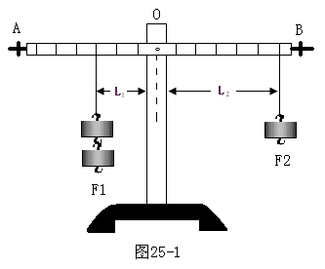
3、根据钩码的质量计算出重力大小即为动力和阻力大小，再读出力臂的长，把数据记入下表。
次数 | 动力（N） | 动力臂（cm） | 动力×动力臂 | 阻力（N） | 阻力臂（cm） | 阻力×阻力臂
1
2
3
4

4、如图25-2所示，在a、b、c三点用弹簧秤竖直向上提杠杆，当杠杆在水平位置平衡时，读出力及力臂的大小，并填入下表。
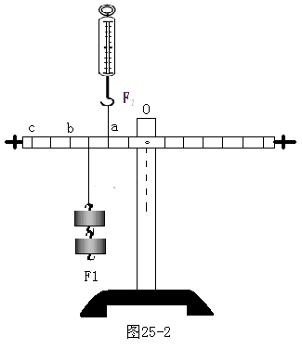
次数 | 动力（N） | 动力臂（cm） | 动力×动力臂 | 阻力（N） | 阻力臂（cm） | 阻力×阻力臂
1
2
3
4
5、在杠杆左端一点用弹簧秤提起杠杆，并加速顺时针转动，读出动力与阻力的大小以及动力臂与阻力臂的长短，然后比较动力×动力臂及阻力×阻力臂的大小。

【分析和论证】
1、通过测量数据得：杠杆的平衡条件是动力×动力臂=阻力×阻力臂。
2、当动力×动力臂大于阻力×阻力臂时，杠杆将沿 。
【评估与交流】
1、你的测量结果能准确说明“动力×动力臂=阻力×阻力臂”吗？实验中你还有什么新的发现？
2、通过实验及数据分析，当“动力×动力臂=阻力×阻力臂”时，杠杆处于平衡状态，当“动力×动力臂≠阻力×阻力臂”时，杠杆将如何转动？生活中平衡杠杆有哪些？
3、观察生活中的杠杆哪些是省力的？哪些是费力的？
杠杆的分类：
- 省力杠杆：动力臂比阻力臂长，费距离。
- 费力杠杆：动力臂比阻力臂短，省距离。
- 天平杠杆：动力臂与阻力臂相等，既不省力又不费距离。

二十六、浮力的大小等于什么
【提出问题】
1、同样大小的石块和木块，投入水中，石块下沉，木块上浮，哪个受到的浮力大？铁块投入水中会下沉，而铁做成船之后，却能浮在水面上，为什么？
2、浮力的大小与哪些因素有关？
【猜想或假设】
1、浮力的大小可能与物质的种类有关。
2、浮力的大小可能与物质的体积有关。
3、浮力的大小可能与物质浸入的深度有关。
4、浮力的大小可能与排开液体所受的重力有关，也就是与V_{排}和ρ_{液}有关。
【设计实验与进行实验】
1、选择体积相同的实心铁块和铝块，比较铁块和铝块浸没水中所受浮力的大小，来验证猜想1是否正确。
实验步骤：
（1）
（2）
（3）
……
2、取一些橡皮泥，先揉成团，测出其浸入水中的浮力，然后展开做成盒形，测出其所受的浮力并把两次测得的浮力大小与橡皮泥的重量相比较，验证猜想2是否正确。
实验步骤：
（1）
（2）
（3）
……
3、取一铁块测出其浸入水中不同深度所受的浮力并比较浮力的大小，验证猜想3是否正确。
实验步骤：
（1）
（2）
（3）
……
4、测出浸没入水中的石块所受的浮力跟它排开的水重有什么关系。
实验步骤：
（1）
（2）
（3）
……
5、测出浮在水面上的木块所受的浮力跟它排开的水重的关系。
实验步骤：
（1）
（2）
（3）
……
以上4、5实验验证猜想4是否正确。

所需器材：弹簧测力计、大烧杯、接水小桶、自来水、盐水、体积相同的实心铁块和铝块、金属牙膏皮（或橡皮泥）、细线
【分析和论证】
由以上实验得出的结论是：
1、
2、
3、
4、
【评估与交流】
- 由实验得出的结论能普遍适用吗？如何评估实验的准确性？
- 做以上实验要注意什么？只在水中做行吗？
- 你在实验中遇到什么困难？如何减少实验误差？
- 阿基米德定律适用于气体中物体所受浮力大小的计算吗？表达式如何？
【探究拓展】
1、弹簧秤法测浮力大小——适用于ρ_{物}>ρ_{液}
（1）测出物体在空气中的重为G₁
（2）测出物体在水中的重为G₂
F_{浮}= G₁-G₂
2、平衡力法——适用于ρ_{物}≤ρ_{液}
（1）当物体悬浮或漂浮在液体中时，受重力和浮力作用。
（2）因为物体静止所受的重力和浮力是一对平衡力，则有F_{浮}= G_{物}
3、压力差法
F_{浮}= F_{向上}- F_{向下}
形状规则的正方体物块浸入密度为ρ的液体中，如图26-1所示。上表面距液面为h，正方体边长为l。
上表面所受压强：P=ρgh
上表面所受压力：F=PS=ρghl²
下表面所受压强：P’=ρg(h+l)
下表面所受压力：F’= P’S=ρg(h+l)l²
F_{浮}= F’- F =ρg(h+l)l²-ρghl²=ρgl³
又因为V_{排}= l³，所以F_{浮}=ρgl³=ρgV_{排}
即为阿基米德原理求出的浮力。

二十七、探究斜面的机械效率
【提出问题】
1、影响斜面的机械效率的因素有哪些？
2、光滑程度一样的斜面，当它的倾斜程度不同时，斜面的机械效率是否相同？
【猜想或假设】
1、影响斜面的机械效率的一个重要因素是摩擦，摩擦不同效率就不同。
2、光滑程度一样的斜面，当它的倾斜程度不同时，斜面的机械效率不同。
【设计实验】
1、同一斜面，不同的粗糙面，用弹簧测力计把木块沿斜面匀速拉上顶端，记下两次拉力的大小，测出木块重、斜面长、斜面高。计算出有用功、总功和机械效率，比较机械效率的大小。
2、同一光滑程度的斜面，两次不同的倾斜程度，再测量两次斜面的机械效率，比较机械效率的大小。
所需器材：弹簧测力计、斜面、木块、细线、刻度尺、毛巾
【进行实验】
1、如图27-1所示，将一条形木板一端垫高，就构成一个斜面。沿着斜面把木块拉上去，记下拉力大小。在斜面上铺上毛巾，再测一次。
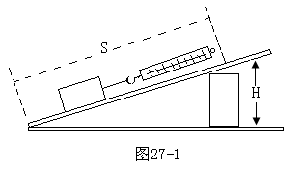
2、改变木板的倾斜程度，再测量两次斜面的机械效率。
记下测量数据填入下表：
次数 | 斜面高（m） | 木块重（N） | 有用功（J） | 斜面长（m） | 拉力大小（N） | 总功（J） | 机械效率
1
2（毛巾）
3
【分析和论证】
1、分析实验1、2数据得： 。
2、分析实验1、3数据得： 。
【评估与交流】
1、在测斜面的机械效率时，在同一斜面上，重木块效率高，还是轻木块效率高？
2、在测斜面的机械效率时，如何保证拉着木块匀速沿斜面上升？
二十八、测量滑轮组的机械效率

【实验目的】
测量滑轮组的机械效率。

【实验器材】
刻度尺、弹簧测力计、钩码（重量已知）、铁架台、滑轮组、长约2米的细线
【进行实验】
1、照图28-1那样，把实验装置安装好，分别记下钩码和弹簧测力计的位置（离桌面或地面的高度）。
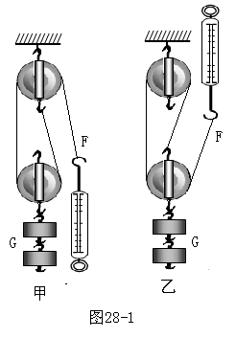
2、匀速向下拉动弹簧测力计，使钩码升高，从弹簧测力计上读出拉力F的值，用刻度尺测出钩码上升的高度h和弹簧测力计移动的距离s，填入记录表中。
3、算出有用功W_{有用}、总功W_{总}、机械效率η，填入记录表中。
4、照图28-2那样，把实验装置安装好，匀速向上拉动弹簧测力计重做上面的实验。
【实验记录】
实验装置
钩码总重力G/N
钩码上升高度h/m
有用功W_{有用}/J
拉力F/N
拉力移动距离s/m
总功W_{总}/J
机械效率η

【评估与交流】
- 各种机械的机械效率总是费功，要想提高机械效率，关键是减少额外功。
- 当滑轮受到的摩擦阻力很小时，如果挂在动滑轮下的钩码增加，则滑轮组的机械效率就提高，这是因为有用功增大，但额外功基本没有发生变化。
- 测某机器的机械效率时，记录了如下的四个结果。其中肯定错误的是（ ）
A、100% B、120% C、60% D、80%

